Таня-Таня
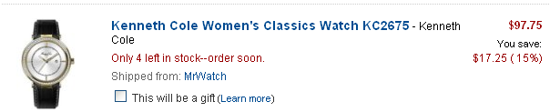
Итого: 97,75 *1,1 *32,5 = 3495руб
Доставка по США бесплатная.
К оплате: 3495руб

